Wie kauft man eine Straßenbahn? Schöneicher-Rüdersdorfer Straßenbahn beim Verkehrskolloquium am 19. November 2025
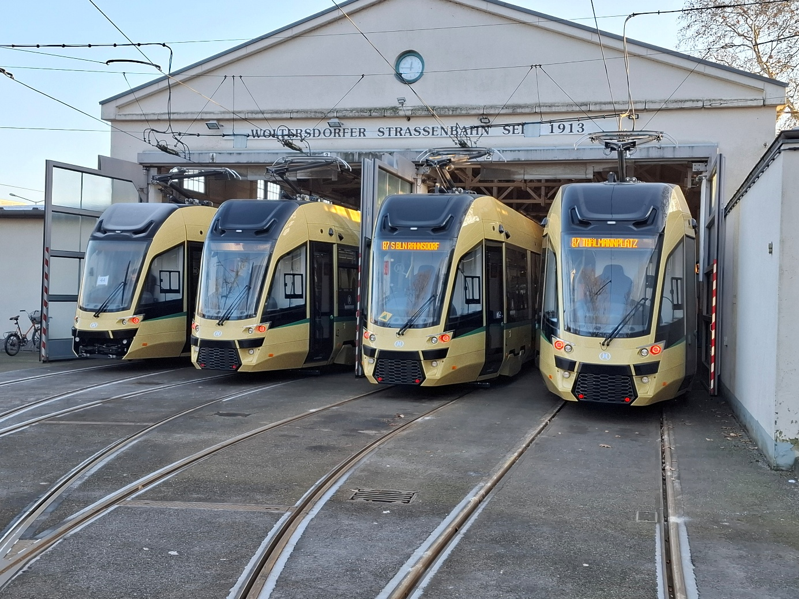Bildunterschrift: Betriebshof der Schöneicher-Rüdersdorfer Straßenbahn GmbH (SRS). Sie ist Thema des nächsten Wildauer Verkehrswissenschaftlichen Kolloquiums am 19. November.
Bild: Copyright Schöneicher-Rüdersdorfer Straßenbahn
Subheadline: Verkehrswissenschaftliches Kolloquium
Teaser:
Straßenbahnbeschaffung im Berliner Umland im Fokus: Beim verkehrswissenschaftlichen Kolloquium der TH Wildau am 19. November 2025 geben Vertreter der Schöneicher-Rüdersdorfer Straßenbahn spannende Einblicke in die komplexen Prozesse hinter der Beschaffung von neuen oder gebrauchten Fahrzeugen.
Text:
Am 19. November geht das Wildauer Verkehrswissenschaftliche Kolloquium der Technischen Hochschule Wildau (TH Wildau) in die nächste Runde. Zu Gast sind Sebastian Stahl und Robert Riecken, Geschäftsführer bzw. Betriebsleiter der Schöneicher-Rüdersdorfer Straßenbahn GmbH (SRS). Das Motto des Kolloquiums lautet: „Herausforderungen der Fahrzeugbeschaffung in kleinen Straßenbahnunternehmen“.
Die SRS verbindet den Berliner S-Bahnhof Friedrichshagen mit den Vorortgemeinden Schöneiche und Rüdersdorf auf einer 14 km langen Strecke. Zum 1. Januar 2020 übernahm das Unternehmen auch die Betriebsführung der Straßenbahn-Linie 87 in Woltersdorf. Zur Verbesserung des Verkehrsangebotes wurden und werden neue und gebrauchte Fahrzeuge beschafft.
In ihrem Vortrag berichten Sebastian Stahl und Robert Riecken von der Schöneicher-Rüdersdorfer Straßenbahn GmbH über die juristischen und wirtschaftlichen Aspekte der Straßenbahnfahrzeugbeschaffung. Sie beleuchten das Zusammenspiel zwischen Herstellern, Betreibern, Zulassungsbehörden und weiteren Beteiligten und zeigen auf, welche technischen Herausforderungen bei Nachweisführung, Inbetriebnahme und Betrieb neuer Fahrzeuge entstehen. Im Anschluss an den Vortrag besteht wie gewohnt Gelegenheit zum fachlichen Austausch mit den Referenten.
Das Kolloquium findet live auf dem Campus der TH Wildau in Präsenz im Raum 13-037 und online via WebEx statt. Die Veranstaltung ist kostenlos und ohne Voranmeldung möglich.
Der Zugangslink via WebEx lautet: https://th-wildau.webex.com/th-wildau/j.php?MTID=m0440116a0bcfa40b0c47691cdb7ec03e
Weiterführende Informationen
Alle Infos zum Kolloquium: https://www.th-wildau.de/verkehrswissenschaftliches-kolloquium.
Dort sind auch weitere Termine und Themen aufgeführt. Wer kein Thema mehr verpassen will, kann sich auf die Mailingliste setzen lassen. Eine kurze E-Mail an verkehrskolloquium@th-wildau.de genügt.
Informationen zum Studiengang Verkehrssystemtechnik der TH Wildau: www.th-wildau.de/vst
Über die Schöneicher-Rüdersdorfer Straßenbahn : Die SRS ist die einzige Schmalspurstraßenbahn im Berliner Raum und die kleinste Kommune mit einer eigenen Straßenbahnlinie. Die „Tram 88“ bindet 23.000 Einwohner am östlichen Stadtrand von Berlin an. Seit 2020 ist die SRS auch auf der Straßenbahn-Linie 87 in Woltersdorf unterwegs. 2020 ging ein drittes Fahrzeug der Artic-Reihe bei der SRS in den Betrieb. Es handelt sich um die letzte Straßenbahn dieser Baureihe und gleichzeitig um das erste Neubaufahrzeug für die SRS seit 91 Jahren. https://www.srs-tram.de

Über die Technische Hochschule Wildau: Die Technische Hochschule Wildau gehört zu den größten Fachhochschulen in Brandenburg. Mit einem Fokus auf angewandte Forschung, Digitalisierung und Zukunftstechnologien bildet sie Studierende praxisnah für den Arbeitsmarkt von morgen aus. www.th-wildau.de
Fachliche Ansprechperson TH Wildau:
Prof. Ralf Kohlen / Prof. Martin Lehnert
Studiengang Verkehrssystemtechnik
TH Wildau
Hochschulring 1, 15745 Wildau
E-Mail: verkehrskolloquium@th-wildau.de

Ansprechpersonen Externe Kommunikation TH Wildau:
Mike Lange / Mareike Rammelt
TH Wildau
Hochschulring 1, 15745 Wildau
Tel. +49 (0)3375 508 211 / -669
E-Mail: presse@th-wildau.de
Web: www.th-wildau.de/hochschulkommunikation

